Obchodná prevádzka – príprava, skladovanie a predaj tovaru

Predmet: Psychológia predaja
Trieda: II.H
Mesiac: marec2021
Témy: 1. Rozhovor predavača so zákazníkom
2. Podpora predaja obrazom a slovom

Rozhovor predavača so zákazníkom

Čo môžeme urobiť pre utvorenie prvého dobrého dojmu o zákazníkovi?
- Pracovník má byť dostatočne informovaný o situácii trhu
- Buďte zvedaví a neobávajte sa pýtať
- Dajte zákazníkovi najavo, že máte rozličné záľuby
- Nezabudnite že to čo robíte musí byť prispôsobené osobe, ktorá prišla do predajne
- Obmedzenia sa dajú prekonať pocitom psychickej istoty dostatkom informovanosti o tovare
Prvým momentom je, aby sme našich zákazníkov považovali za našich hostí, za tých ktorí určujú rozsah nami poskytovaných služieb. Táto skutočnosť vyžaduje od pracovníkov 1.ohľaduplnosť
2.úprimnosť
3. priateľské a prívetivé správanie
4. skutočnosť že ste rovnocenný partnermi
5. splniť všetky požiadavky zákazníka

Pod osobnou komunikáciou sa chápe osobný rozhovor medzi dvoma, alebo medzi osobami a osobne adresovaná komunikácia sprostredkovaná telefónnym spojením, faxom, počítačom, poštovou službou. Obidve strany sú v priamom kontakte. Neosobná komunikácia sa uskutočňuje bez prítomnosti osobnej väzby a príjemcom správy.

Predaj akýchkoľvek produktov si vyžaduje zrelého a skúseného a skúseného odborníka, ktorý má dokonale naštudovaný tovar a je presvedčený o jeho výhodách plynúcich pre zákazníka.
Zákazník dnes veľmi ľahko prekukne naučené frázy či poučky. Pri komunikácii so zákazníkom by sa mali snažiť počúvať čo hovoria, nevyvíjať na nich nátlak.

Chybou býva rýchla ponuka bez zisťovaní ich potrieb. Tu sa treba vždy prispôsobiť zákazníkovi a hovoriť jeho rečou.

Podpora predaja obrazom a slovom

Reklama tvorí súčasnosť našich sociálnych a ekonomických systémov. Celý život je človek neustále pod vplyvom reklamy nech robí čokoľvek. Dokonca aj jej odmietnutie sa dá použiť ako prostriedok jej šíreniu. Nie je snáď ani spôsob ako sa jej vyhnúť. Reklama sa stala biznisom. Z toho dôvodu existuje zákon o reklame aj na Slovensku. Úspešné firmy musia vedieť robiť viac než len vyrábať produkty na vysokej úrovni. Musia informovať spotrebiteľov o nesporných výhodách produktu a správnym spôsobom ho uviesť do povedomia.

Reklama orientovaná na spotrebiteľa má za úlohu získať nových užívateľov, ktorí doteraz produkt nevyužívali.

Využitie reklamy- môžu to byť letáky a brožúry. Pri návrhu letáka a brožúry musíme mať na mysli tieto faktory:
- Veľkosť
- Farba
- Materiál
- Obsah
Ďalej to môžu byť plagáty, internet, miestne rozhlasové spojenie.

Propagačné stratégie zohrávajú významnú úlohu v rámci firemných marketingových programov tým, že sa pokúšajú o komunikáciu a predaj svojich výrobkov svojim zákazníkom.

Ciele reklamy musia vyplývať z rozhodnutia o cieľových trhoch, umiestnenie sa na trhu a marketingovom mixe. Cieľ reklamy je určitý komunikační úkol, ktorý má byť dosiahnutý u určitej skupiny cieľových príjemcov za dané časové obdobie. Voľba cieľa by mala byť založená na dôkladnej analýze súčasnej marketingovej situácie.
Medzi hlavné ciele reklamy patrí napr. tvorba silnej značky, zvýšenie dopytu, posilnenie finančnej pozície, vytváranie pozitívneho image, motivácia vlastných pracovníkov alebo zvýšenie možností distribúcie.

Ciele reklamy môžeme rozdeliť na :
Informačné ciele
informačná reklama prevažuje v tzv. "pionierskom období" kategórie výrobkov, kedy je cieľom vytvoriť prvotný dopyt (napr. oznámiť nový výrobok, vysvetliť funkčnosť výrobku, prezentovať jeho využití, popísať ponúkané služby apod.)
Presvedčovacie ciele
presvedčovacia reklama je dôležitá v konkurenčnom boji, keď je úlohou vytvoriť selektívny dopyt po určitej značke (príkladom môže byť: reklamou budovať preferencie značky, zmeniť zákazníkove vnímanie výrobku, presvedčiť zákazníka kú kúpe atd.).
Pripomínacie ciele
táto propagácia je dôležitá v štádiu zrelosti výrobku, keď je nutné pripomínať zákazníkom, kde si môžu výrobok kúpiť a pod.

Obchodná prevádzka – príprava, skladovanie a predaj tovaru
Aranžovanie a propagácia II. ročník
Témy za mesiac apríl:
Plagát význam, tvorba

Plagát význam, tvorba

Začiatky plagátu
Už praveký človek sa graficky prejavoval v jaskyniach vo Francúzsku, v Španielsku, v severnej Afrike alebo v juhoamerickej džungli, keď vytváral na kamenných stenách pri skromnom osvetlení obraz býka alebo mamuta. Zdôrazňoval mohutnú silu svojho protivníka i živiteľa. Vynútila si ho potreba nájsť a uloviť korisť, ktorá by zabezpečila pravekému človeku dostatok potravy na prežitie. Pre magický význam úplne postačovali prosté náčrty a skice.
V takomto duchu môžeme chápať aj plagátovú tvorbu vo svojich začiatkoch. Plagát vznikol z požiadavky spoločnosti, ktorá sa intelektuálne rozvíjala. Pritom bolo potrebné čo najrýchlejšie informovať širokú verejnosť. Tak ako magické výtvory v praveku, aj prvé plagáty sa zaobišli bez estetického či dekoratívneho prvku. Boli výlučne informačným médiom. Samozrejme, plagát nemohol obsahovať iba náčrty, mal v sebe zakomponovaný odkaz, ktorý bol prostredníctvom písma zrozumiteľný každému.
Estetický prvok vstúpil do plagátovej tvorby v 18. storočí, ale až o storočie neskôr sa stalo z plagátu plnohodnotné umelecké dielo zachovávajúc si pritom svoju dôležitú informačnú funkciu.
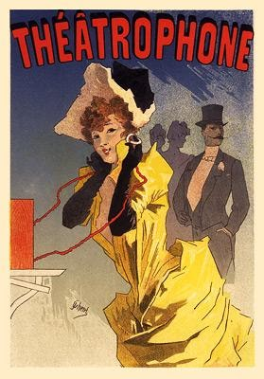

Rozdelenie plagátovej tvorby
Každý plagát je reklamou, či propaguje časopisy, divadelné predstavenia, cigaretový papier, alkohol, zábavné podniky, čokoládu, vždy je reklamou. Je reklamou aj pre samotného umelca a modelky, speváčky, hercov, zobrazených na plagátoch.
. V súčasnosti, teda v 21. storočí sa plagát rozdeľuje do všetkých možných skupín a podskupín a ich študovanie je dlhé a únavné. Preto plagát rozdelíme do dvoch základných skupín:
- Komerčný plagát. Pod týmto názvom sa rozumie reklama na všetky druhy vyrábaných produktov, od reklamy na čokoládu, káva, plynové lampy či bicykle až po reklamy časopisov, kníh.
- Umelecký plagát. Zahŕňa predovšetkým divadelný plagát, hoci niektoré plagáty napr. pre umelecké výstavy by sme mohli do tejto skupiny zahrnúť tiež.
Grafika - zásady
9 zásad pri tvorbe grafiky
1) Premyslite si prečo, komu a čo chcete povedať
Ako úplne prvé si odpovedzte otázky: Prečo? Ako? Čo? Prečo robí firma, zadávateľ, čo robí (hodnoty)? Ako robí to čo robí (vlastnosti)? A až nakoniec sa zamyslite čo chce povedať / predať (schopnosti, produkt).

2) Používajte len podklady podľa rozmerov plagátu
Nezabúdajte ani na kvalitu tlače plagátov. Všetky prvky (logo, fotografie, ...), ktoré sa chystáte použiť v grafike plagátu musia mať dostatočnú kvalitu pre plagát v danom rozmere. Nerozťahujte obrázky nad ich originálnu veľkosť. Používajte logá vo vektorovom formáte a fotografie v dostatočnom rozlíšení.

3) Upútajte pozornosť
Plagát musí v prvom rade upútať, pritiahnuť oči okoloidúcich. Preplnený plagát to nedokáže. Vyberte si jeden nosný prvok (nadpis, obrázok, logo, slogan, produkt) a z neho vychádzajte.
Niekedy stačia kvalitné fotografie prírody, modelky či produktu, vhodná otázka na veľkom bielom pozadí či kreatívny grafický motív. Niektoré plagáty naopak obsahom naschvál šokujú, aby sa pri nich ľudia zastavili.

4) Komunikujte s čitateľom systematicky
Pred tlačou plagátu určite informáciám priority. Najdôležitejšie informácie označte najviac. Nebojte sa pridať do grafiky "skryté" vodítka k dôležitým oznámeniam (gesto ruky, podsvietenie, šípky, ...).

5) Menej je viac
Príliš veľa textu je na škodu. Nesnažte sa rozprávať príbeh pomocou textu, spoľahnite sa na grafiku plagátu. Nikto nechce tráviť dlhý čas pred plagátom a lúštiť jeho obsah.
6) Používajte unikátne fonty
Vyhnite sa každodenným fontom, s ktorými sa ľudia bežne stretávajú na www stránkach, mailoch alebo knihách. Dbajte ale vždy na ich čitateľnosť.
7) Používajte príbuzné farby
Prečo sa vám niektoré plagáty zdajú lepšie ako iné? Nemusí to byť len o kreativite grafika. Veľkú úlohu hrá harmónia použitých farieb, farieb písma, farieb vo fotografii a pod. Nemusíte ovládať teóriu farieb. Grafické programy ponúkajú rôzne príbuzné palety farieb, stačí vybrať tú vhodnú pre vaše potreby tlače plagátov.

8) Tvorte vyvážený design
Dobre navrhnutý plagát by mal byť graficky vyvážený. Držte sa pravidla o počte elementov. Rozdeľte plagát na dve polovice a spočítajte prvky v nich. Ich počet by mal byť približne rovnaký v oboch častiach. Snažte sa o rovnováhu vertikálne i horizontálne.

9) Porušujte pravidlá! :)
Niekedy si plagát vyžaduje porušenie pravidiel, aby bol unikátny. Je dôležité tieto pravidlá ovládať, aby ste ich vedeli porušovať ako profík.

Obchodná prevádzka – príprava, skladovanie a predaj tovaru

Predmet: Tovaroznalectvo
Trieda: II.H
Mesiac: marec2021
Témy: 1. Potravinárske polotovary.
2. Detská výživa.
3. Diabetické výrobky a sladidlá.

Potravinárske polotovary

a) potravinárske polotovary, výrobky studenej kuchyne
b) záručná doba, reklamácia tovaru
a) potravinárske polotovary, výrobky studenej kuchyne
Potravinárske polotovary: sú výrobky potravinárskeho priemyslu, ktoré majú urýchliť a uľahčiť prácu pri príprave jedál.
Z mlynských výrobkov v prášku sa vyrábajú zmiešaním surovín v predpísanom pomere (pridaním vody a kuchynskou úpravou):
- knedle v prášku,
- bábovka v prášku,
- omeleta v prášku,
- jemné vaječné palacinky,
- buchty v prášku,
- medovník v prášku,
- sušená zemiaková kaša,
- zemiakové placky,
- zemiakové knedle.
Výrobky studenej kuchyne:
- spestrujú stravu,
- konzumujú sa ako rýchle občerstvenie,
- ako predjedlá,
- ako doplnky k niektorým jedlám.
Poznáme:
- základné výrobky (majonézy, omáčky, šaláty, nátierky, peny),
- obložené chlebíčky,
- výrobky z aspiku (výrobky zalievané aspikom, rôsoly),
- rybie výrobky (upravené ryby, homárová majonéza, rybie šaláty),
- syrové a vaječné výrobky (syrové a vaječné šaláty, tepelne spracované výrobky),
- zdobené vajcia,
- tepelne upravené studené mäso,
- ostatné lahôdkarské výrobky (obložené misy, huspenina, lahôdkové tlačenky),
- výrobky mäsového charakteru (domáce údené mäso).

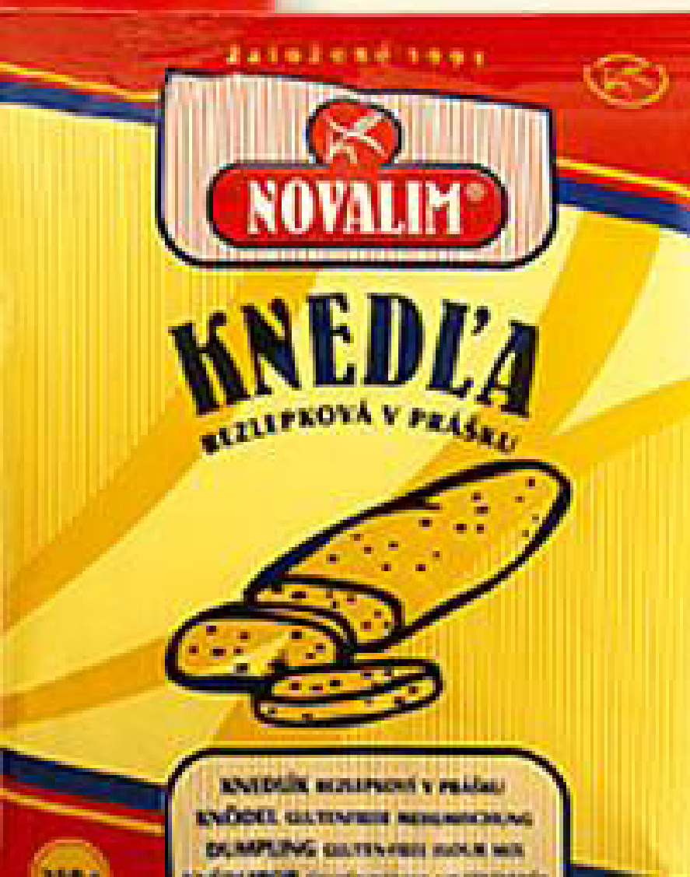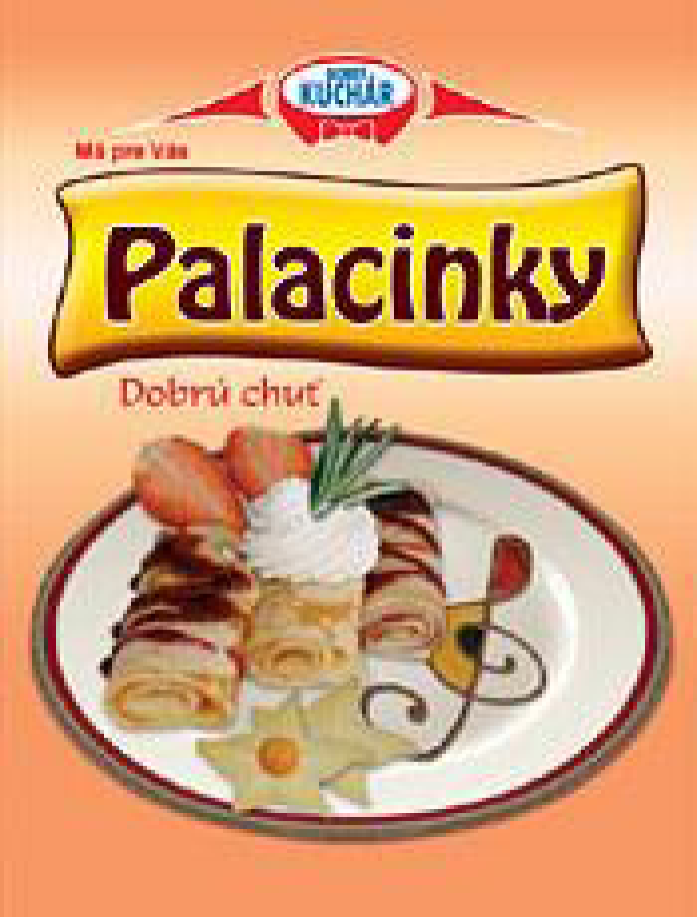
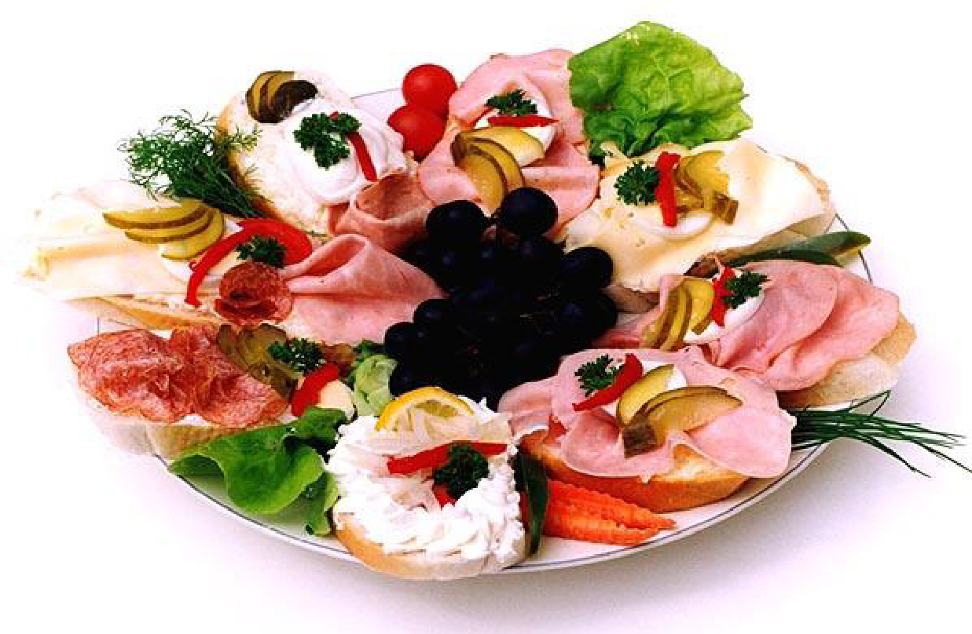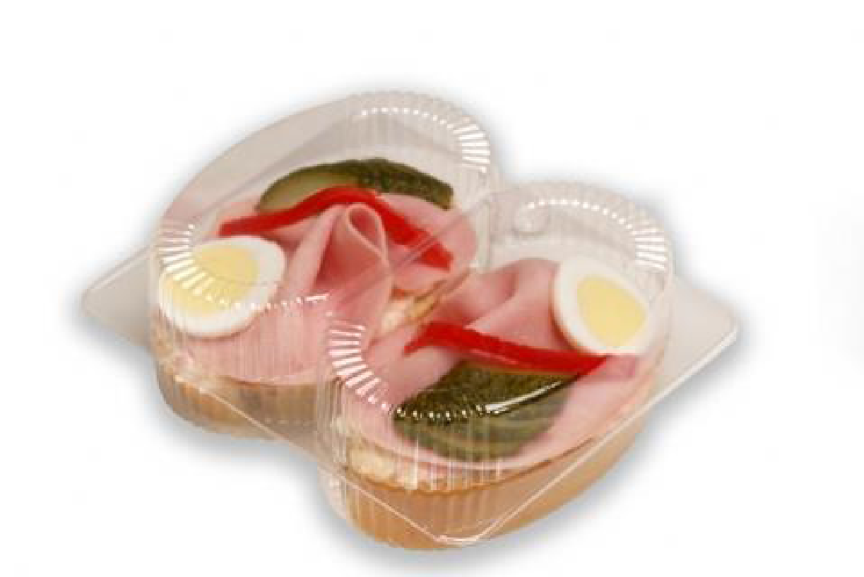
Polotovary

Potravinársky priemysel v niektorých európskych štátoch a dnes už i u nás vyrábajú zo zemiakov veľké množstvo polotovarov. Pre gastronómiu hlavne pyré, mrazené hranolky a ďalšie úpravy zo zemiakového cesta ako napríklad krokety. Granuláty pyré sa môžu tiež preliať horúcou vodou a miešaním (ako u pyré vlastnej výroby) sa vytvorí vláčna hmota.
Pri polotovaroch musíme vždy dbať na pokyny výrobcu.
Hranolky
Predsmažené hranolky sú prevažne ponúkané ako mrazené. Vyprážame ich nerozmrazené pri teplote 170 stupňoch až stmavnú na požadovanú farbu. Ak vyprážame rozmrazené hranolky, spôsobuje kondenzovaná voda na ich povrchu spenenie tuku a následne jeho rýchle skazenie. Mrazené hranolky nesmieme vkladať do fritovacieho koša vo veľkom množstvo lebo by klesla teplota rozohriateho oleja.
Hotové pyré a krokety v prášku
Zemiaky sa uvaria pripraví sa z nich pyré, ktoré sa následne usuší. Podľa druhu sušenia sa rozlišuje pyré na:
a.) granulované
b.) vo vločkách
Pyré v tvare vločiek nesmieme pri spracovaní príliš miešať pretože miešaním sa ničia bunky zemiakov a tím sa uvoľňuje škrob, ktorý spôsobí, že je pyré po úprave tuhé. Pri spracovaní sa vločky zamiešajú ho horúcej, osolenej vody, ktorá nesmie vrieť. Počas predpísanej doby kysnutia opäť nesmieme túto hmotu miešať, len ju nakoniec jemne pokypríme.
Ďalším produktom zo zemiakov je syrová hmota, z ktorej sa pripravujú zemiakové knedlíky, Krokety
Predpracované jedlá (polotovary) a hotové jedlá ponúkané výrobcami potravín. V kuchyni je mnoho pracovných postupov, ktoré sú časovo náročné, napr:
- umývanie a rozoberanie listových šalátov a ich ďalšia úprava
- čistenie, umývanie, lúpanie a vykrajovanie zeleniny a zemiakov
- porciovanie, vykosťovanie mäsa a rýb
- príprava surovín

Čerstvé polotovary
Ak ich budete jesť iba občas, z hľadiska racionálnej výživy nemôžem proti nim nič namietať. Pri každodennom varení je však vždy lepšie uprednostniť jedlá, ktoré si pripravíme sami doma. Vtedy totiž presne vieme, čo jeme. Na prípravu použijeme iba také suroviny, ktoré chceme, a nepreháňame to ani s ich množstvom. Do jedla pridáme napríklad menej soli, menej tuku alebo vyberieme zdraviu prospešný tuk a podobne.
Sušené polotovary
Jasnou výhodou instantných polotovarov je podstatné predĺženie ich trvanlivosti. Ale pozor: energetická, kalorická hodnota je oveľa vyššia! Porovnajte si: 100 g čerstvých marhúľ obsahuje 240 kJ, kým to isté množstvo sušených marhúľ až 1 000 kJ. Je to logický dôsledok odstránenia nekalorickej vody z pôvodnej hmotnosti potraviny.
Zmrazené polotovary
Ich výhodou je, že sa v nich uchová biologická hodnota. Naopak, pri konzervovaní sa z potravín strácajú mnohé cenné vitamíny, najmä céčko. Aj pre tieto polotovary platí – sú síce pohodlné, mali by sme ich však jesť len občas.
Instantné výrobky a konvenience sú priemyselné výrobky, ktoré majú prispieť k uľahčeniu mnohých kuchárskych prác. Tiež v českej republike sa množstvo predpripravených výrobkov využívaných v reštauráciách stále zvyšuje a v posledných rokoch je ich výber pomerne pestrý.
Instantné výrobky
- mäsové, kávové a čajové produkty
- polievky, omáčky a pudingy v prášku
- čokoládové polevy a aspiky v prášku
Vlastnosti:
- rozpúšťajú sa rýchlo a ľahko
- hustnú a kysnú rýchlo
- vedú ,,bez dlhého varenia" k požadovanému výsledku.

Detská výživa

Prirodzenou potravou každého dieťaťa, by malo byť materské mlieko, ktoré obsahuje presne také zloženie, ktoré dieťa potrebuje. Dieťa v ňom prijíma aj ochranné látky, ktoré zvyšujú odolnosť dojčaťa a chránia ho pred infekciami. Materské mlieko je neprekonateľnou dokonalou potravinou. Nie každá matka je však schopná a ochotná svoje dieťa kojiť a práve pre tieto prípady sa výrobcovia zamerali na špeciálnu stravu určenú pre dojčatá. Je rozdelená podľa veku dieťaťa od 0 až do 3 rokov. Dieťa do 6 mesiacov prijíma iba mliečnu stravu, pričom na trhu sú špeciálne mlieka bez laktózy, alebo sójové mlieka. Detská strava musí spĺňať prísne kritéria, nesmie obsahovať umelé látky, farbivá a dochucovadlá, ktoré sú častou príčinou vzniku alergii.
Detskú stravu môžeme rozdeliť na:
• mliečnu detskú výživu – jej hlavnou zložkou je sušené kravské mlieko prispôsobené potrebám novorodenca alebo dojčaťa. ( Sunar, Nutrilon, Hipp..)
• ovocná a ovocno-zeleninová detská výživa – neobsahuje chemické, konzervačné a aromatické látky. Ovocné pretlaky sa vyrábajú z jabĺk, marhúľ, čiernych ríbezlí, černíc, malín a pod. Ovocno-zeleninová detská výživa z mrazených pretlakov príslušného ovocia a zeleniny a z čerstvého pretlaku jablkového, banánového, karotkového)
• zeleninová a zeleninovo-mäsová detská výživa – patria sem zeleninové prírodné pretlaky – z hrášku, mrkvy, tekvice alebo sa k nim pridávajú ďalšie zložky napr. ryža, zemiaky, krupica. Nepridáva sa soľ. Mäsovo-zeleninové dojčenské pokrmy – pre deti staršie ako 6 mesiacov- obsahuje rôzne kvalitné druhy mäsa a zeleniny.
• Obilninová (cereálna) detská výživa –hlavnú zložku tvoria obilniny – je vhodná pre deti od 3 mesiacov a ako doplnok stravy pre deti predškolského a školského veku. Dodáva telu energiu, vlákninu. Patria sem – instantné kaše, detská dehydrovaná krupica, detské piškóty a rôzne sušienky.

Skladovanie - všetky obaly musia vyhovovať prísnym hygienickým opatreniam. Výrobky skladujeme v suchých, čistých a vetrateľných skladoch. Pretlaky skladujeme pri teplote do 20°C.

Otázky na opakovanie:
1. Prečo je pre výživu dieťaťa dôležité materské mlieko ?
2. Ako môžeme rozdeliť detskú výživu ? (len vymenuj)
3. Ako skladujeme výrobky detskej výživy ?

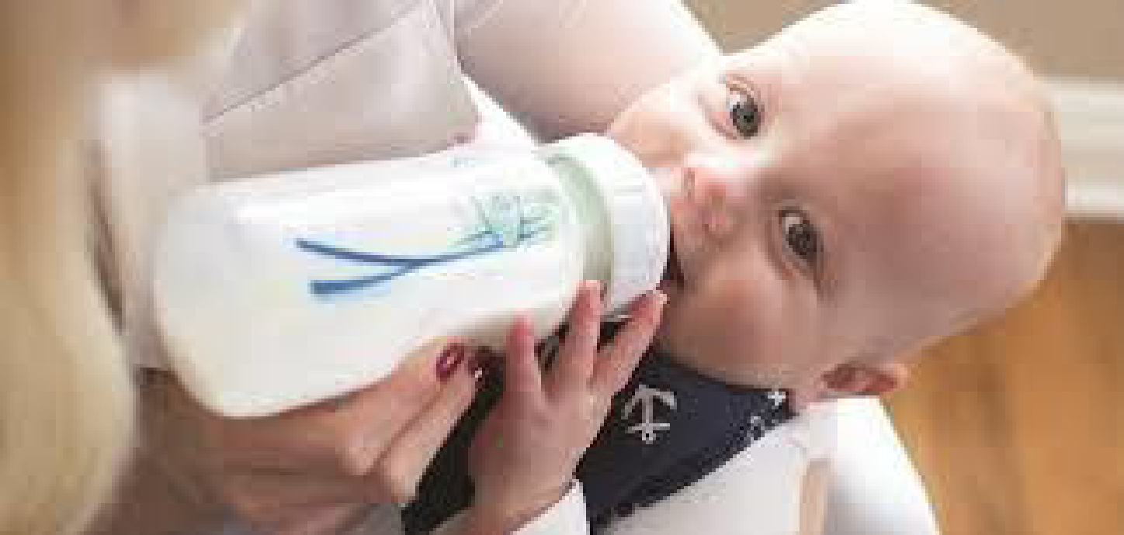
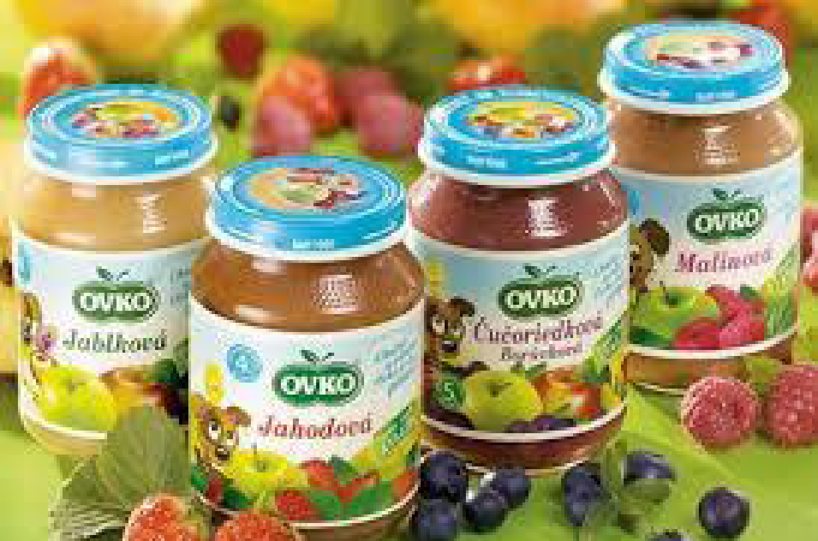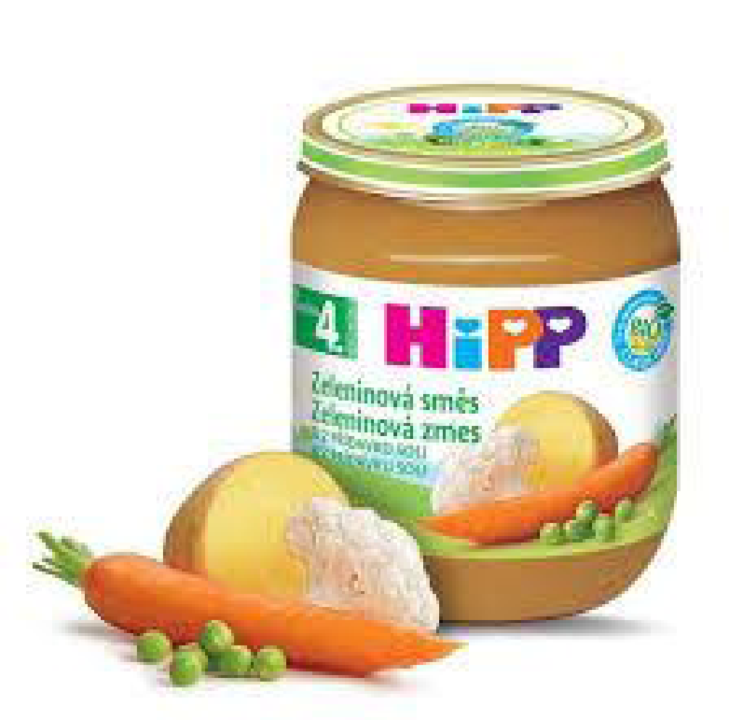

Diabetické výrobky a sladidlá

Diabetické výrobky – označenie DIA: hotové jedlá, kompóty, cukrovinky, kečupy, pivo, nealkoholické nápoje – džúsy, sirupy ....
Diabetické sladidlá: používajú sa ako náhradné cukrové sladenie. Uplatňujú sa vo výžive diabetikov, v odtučňovacích kúrach a pri črevných chorobách.
Sústavné používanie umelých sladidiel môže zapríčiniť poruchu v činnosti štítnej žľazy.
Rozlišujeme umelé sladidlá podľa:
- konzistencie: tekuté, práškové a v tabletkách
- zloženia: cukrové náhrady sorbit – v prírode v černiciach, v kôstkovom, jadrovom a bobuľovom ovocí. Je biely, ľahko rozpustný a príjemnej sladkej chuti
- syntetické sladidlá sacharin – vyrába sa v rôznej účinnosti sladivosti.
Cukrovka (diabetes mellitus) je výrazne rastúcim celospoločenským problémom, hlavne vo vyspelých krajinách. Cukrovka vzniká v dôsledku nedostatku hormónu inzulínu, ktorý sa tvorí v pankrease. Ľudia trpiaci cukrovkou musia mať špeciálnu výživu. Ich potrava nesmie obsahovať cukor.

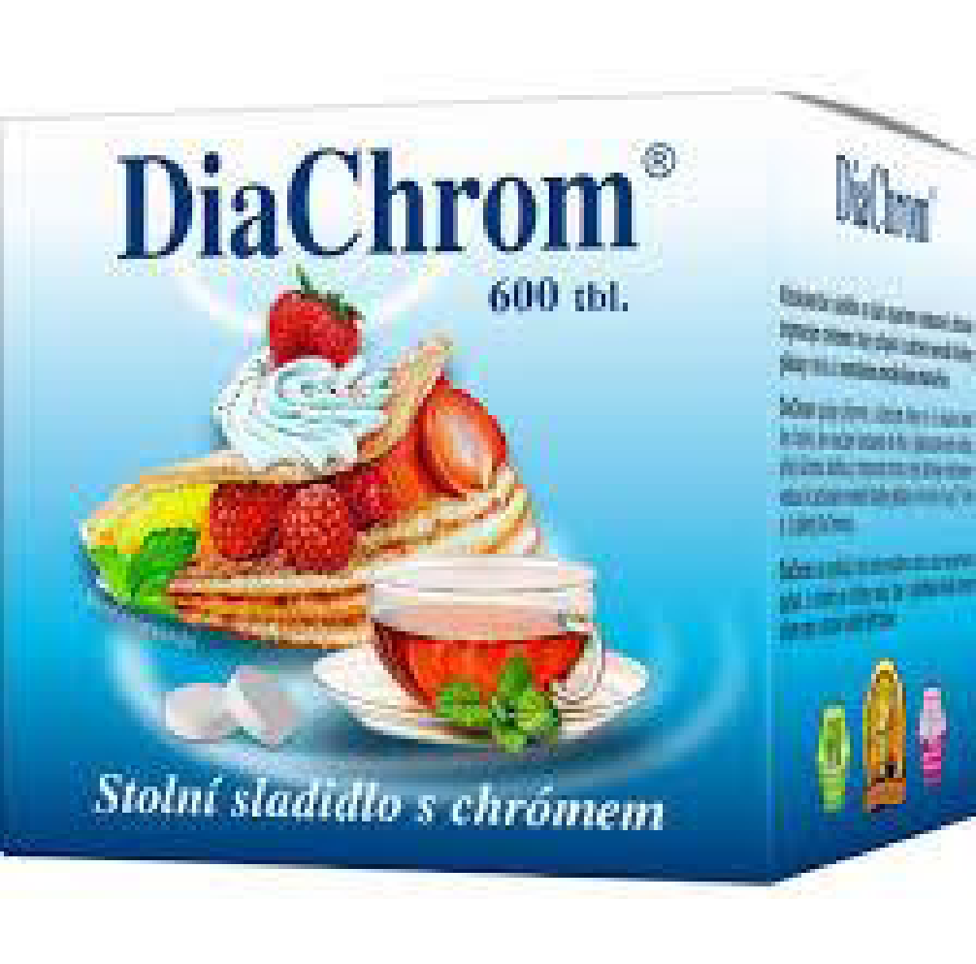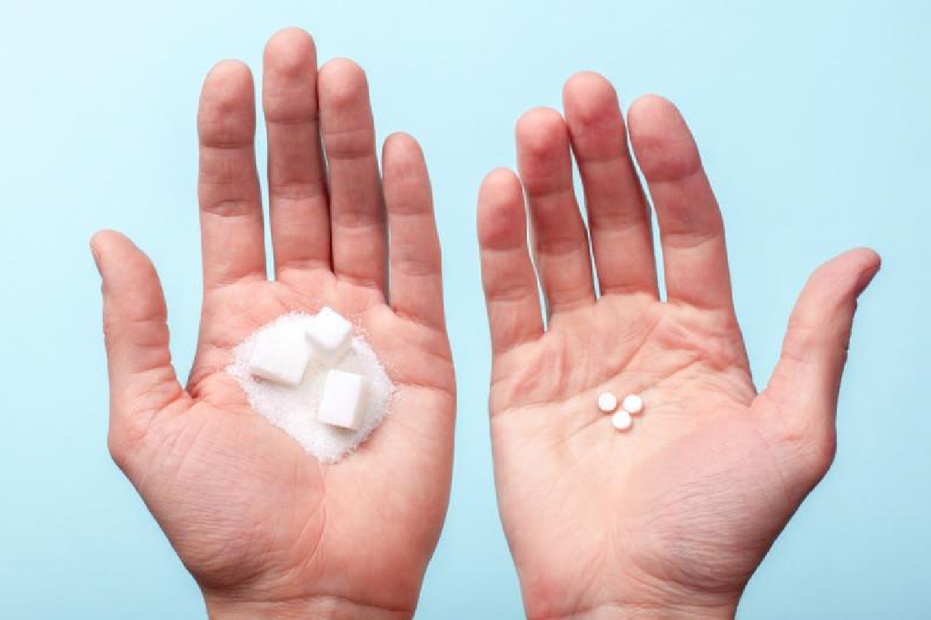
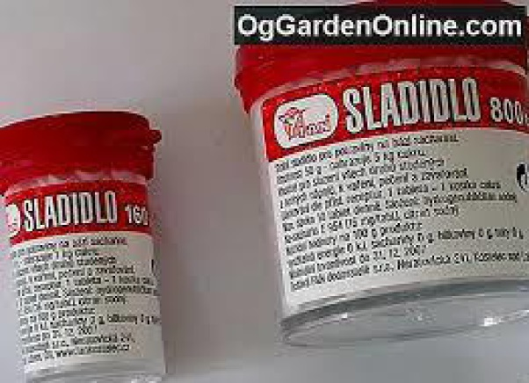

Marec - 2. týždeň

Obchodná prevádzka 2.ročník 8.3.2021
Princíp a činnosť deliacich strojov

Deliace stroje sa používajú najmä v pekárni pri výrobe chleba, rožkov, bagiet atď.
Linka na delenie a spracovanie cesta sa skladá z deliaceho stroja, stroja na dvíhanie klonov (časť požadovanej hmotnosti) a stroja na skulovanie a vyguľovanie klonov. Celková kapacita linky je 1000 vygúľaných chlebov za hodinu, podľa typu cesta.
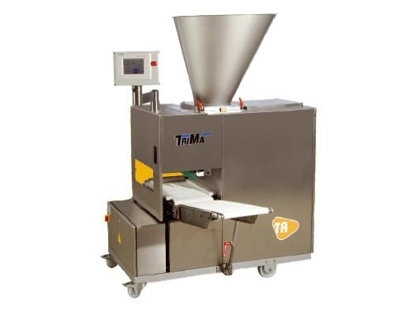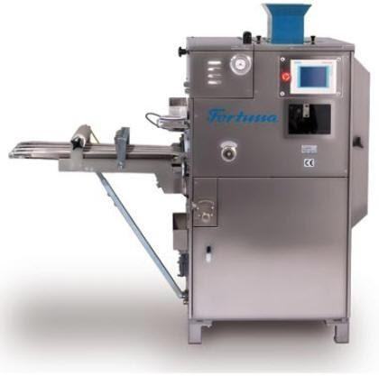

Obchodná prevádzka 2.ročník 11.3.2021
Konštrukcia elektrických nožov a nožníc

Elektrické nože nám umožňujú krájať presne a bezpečne, nielen čerstvý chlieb, ale aj zamrznuté mäso. Pri tomto krájaní treba dodržiavať BOZ a hygienu. Elektrický nôž dokáže ušetriť množstvo času a energie najmä pri príprave väčšieho množstva potravín, ktoré potrebujeme nakrájať.
Najčastejšími úrazmi pri práci s elektrickými nožmi sú poranenia, ktoré vznikajú pri používaní alebo čistení.
BOZP pri manipulácií s elektrickým nožom :
-nože udržiavame v čistote, umývame ich oddelene,
-používame vhodnú protišmykovú dosku na krájanie,
-nože uskladňujeme do stojana na nože alebo na miesto, ktoré je určené (priehradka),
-pri manipulácií s nožmi dbáme na vlastnú bezpečnosť a bezpečnosť iných.
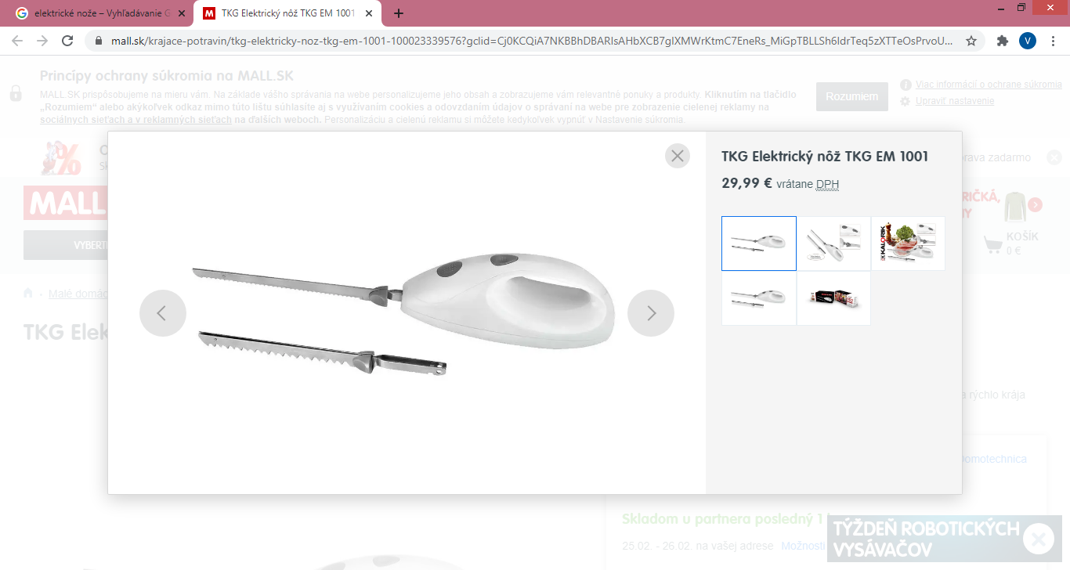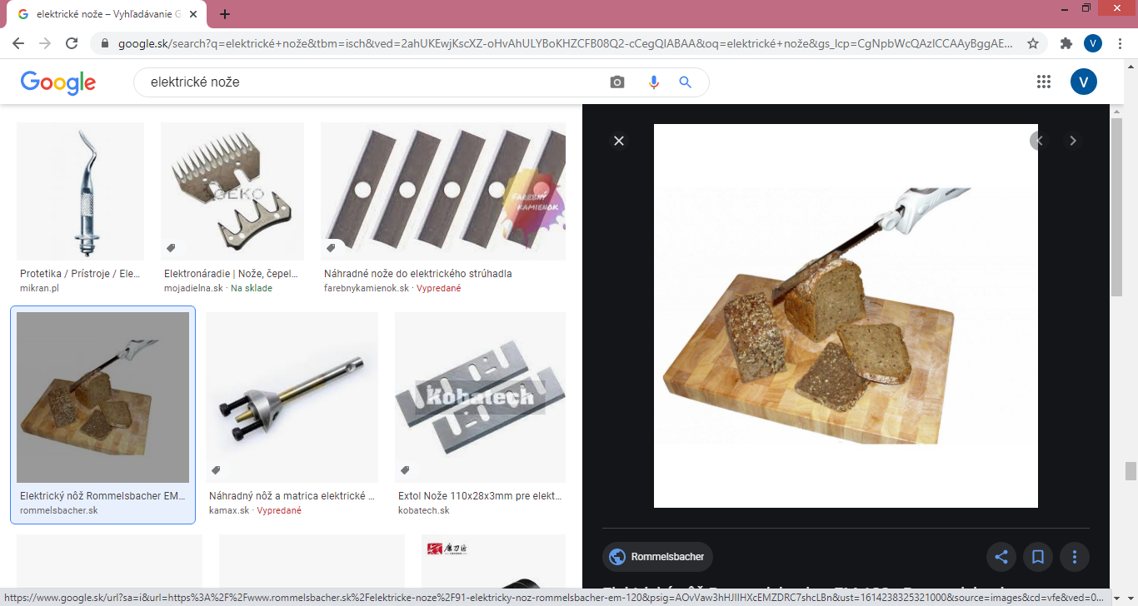
Elektrické nožnice vykúzlia dokonalo rovné plochy či rôzne tvary na živých plotoch aj samostatne rastúcich kríkoch. Sú určené na strihanie letorastov (jednoročných výhonkov) kríkov, živých plotov a trávy.
Elektrické nožnice sú ľahké, takže s nimi môžu pohodlne pracovať aj ženy a majú tichý chod. Sú vybavené elektromotorom s bezpečnostným obojručným zapínaním, transparentným ochranným štítom a dobehovou brzdou.
Pri manipulácií s elektrickými nožnicami musíme mať znalosti a zručne zdatný na takúto prácu. Pri kúpe takéhoto tovaru si pozorne naštudujeme návod na používanie tovaru. Postupujeme podľa pokynov návodu k obsluhe kúpeného tovaru.
Pri práci s elektrickými nožnicami dodržiavame tieto zásady :
-nosíme ochranné okuliare,
-nosíme ochranné rukavice,
-nosíme protišmykovú obuv,
-pri práci vo výškach používame rebrík, ktorý musí mať zabezpečovací systém,
-nosíme ochranný odev.
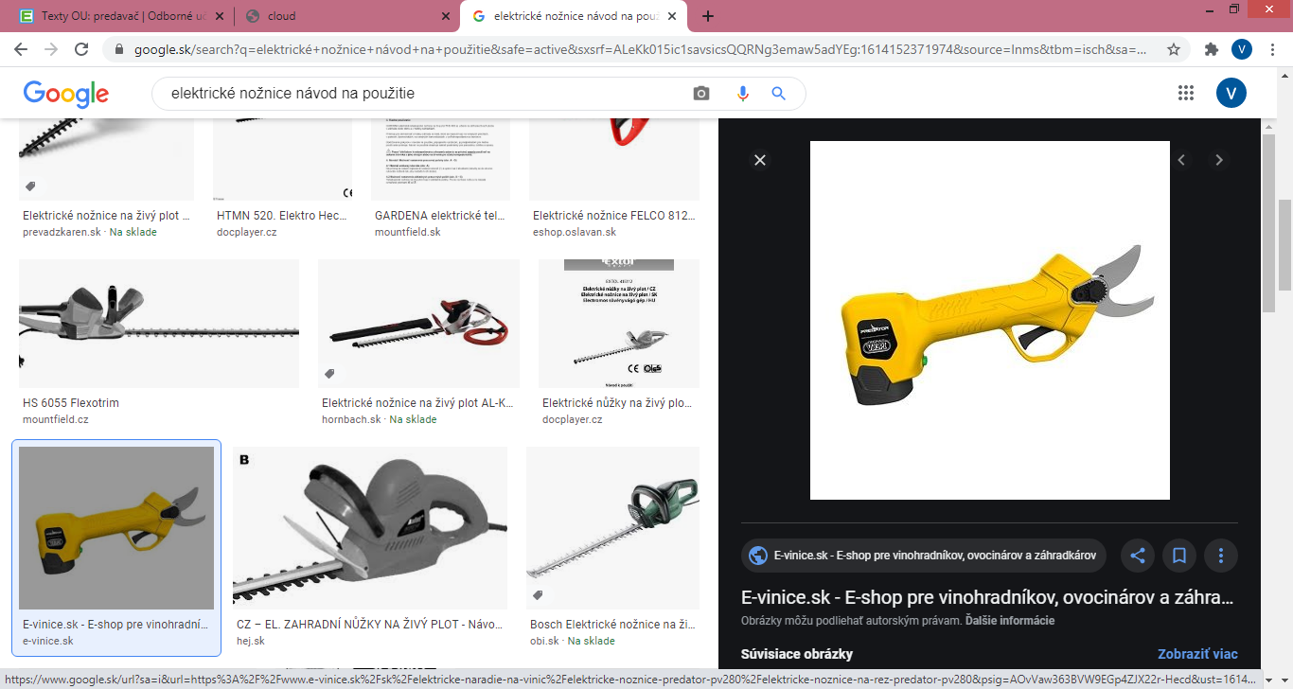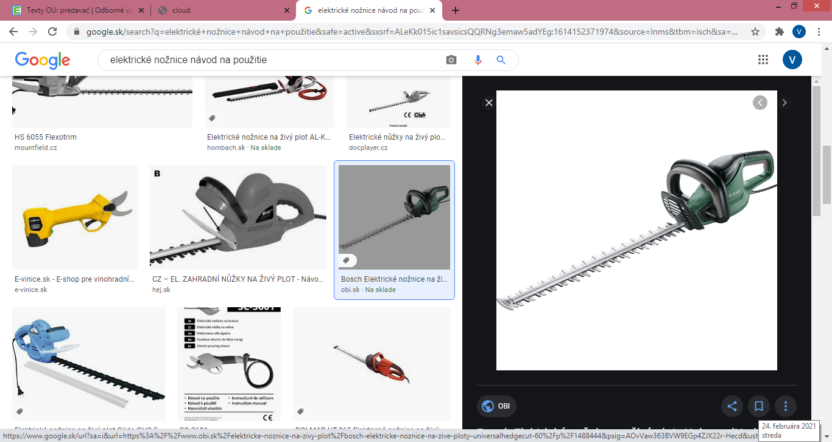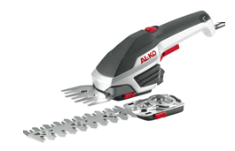

Obchodné počty 2. ročník 8.3.2021
Úmernosť

S priamou úmernosťou sa stretávame každý deň, aj keď si to vlastne neuvedomujeme ako matematickú úlohu.
Napríklad: v obchode 2 horalky ( akciové balenie) stoja 1,50 €. Chcem kúpiť 6 horaliek. Koľko budem platiť?
1. veličina 2. veličina

Moja matematická úloha = 2 horalky.............. 1,50€
6 horaliek.................. x

Koľkokrát sa zväčší prvá veličina, toľkokrát sa zväčší druhá veličina.
Alebo: Koľkokrát sa zmenší prvá veličina, toľkokrát sa zmenší druhá veličina. V príklade sme zistili zo zápisu, že počet horaliek (prvá veličina) sa zväčšil. Zo skúseností pri nakupovaní vieme, že sa zväčší aj suma, ktorú musíme zaplatiť. To si v zápise označíme šípkami ↑, ktoré majú rovnaký smer. Šípky nám slúžia na to, aby sme podľa ich smeru vytvorili z veličín na ľavej strane a veličín na pravej strane pomery, ktoré zapíšeme ako úmeru ( rovnajúce sa pomery).
horalky .............................. 1,5 €
↑ 6 horaliek ............................. x € ↑
6 : 2 = x : 1,5
Potom zapíšeme na ľavú stranu súčin (násobenie) vonkajších členov a na pravú stranu súčin vnútorných členov :
6 . 1,5 = 2 . x na každej strane vypočítame, čo sa dá:
9 = 2 . x číslom (2), ktorým x násobíme budeme deliť výsledok na druhej strane:
9 : 2 = x delenie vypočítame:
4,5 = x
Pri riešení úlohy píšeme každý krok do nového riadku a znamienko „ =“ píšeme vždy pod seba. Odpoveď: Za 6 horaliek zaplatíme 4,50 €.

Marec - 3. týždeň - obchodná prevádzka 2. ročník

Obchodná prevádzka 2.ročník 15.3.2021
Konštrukcia mlynčekov

Mletie patrí medzi jeden z tradičných spôsobov prípravy mäsa. Okrem priemyselného spracovania má mletie mäsa veľkú obľubu aj v domácich podmienkach. Mlynčeky na mäso môžu poslúžiť aj pri príprave paštét, úprave zeleniny a ďalších potravín.
Poznáme dva druhy mlynčekov:
- ručné, manuálne,
- elektrické.
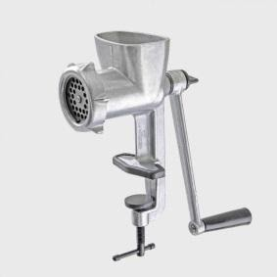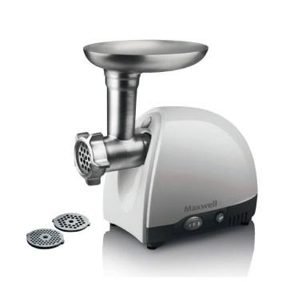
Ručný mlynček na mäso Elektrický mlynček na mäso
Ručný mlynček na mäso
Jeho hlavnou časťou je budova. Zvyčajne sa vyrába zo zliatiny kovu. Po začatí montáže zariadenia sa do puzdra vloží skrutka - to je závit na zadnom konci, kde je rukoväť konštrukcie namontovaná na skrutke s oceľovým alebo plastovým baránkom. Preto, aby sa mohol pripraviť ručný mlynček na prácu, je potrebné umiestniť jej komponenty pred seba:
Časti ručného mlynčeka:
1. Teleso
2. Rukoväť
3. Skrutkový hriadeľ (špirála)
4. Gumový držiak
5. Nôž s krížovým tvarom
6. Mriežka
7. Tlaková matica
8. Držiak rukoväte
A. Prijímač mäsa
B. Pätka prítlaku
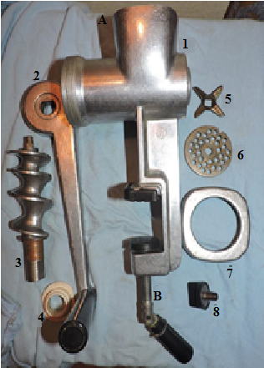

Elektrický mlynček na mäso
Elektrický model sa ľahšie pripravuje, pretože jeho konštrukcia sa líši od jeho predchodcu, hoci je veľmi podobná. Významným rozdielom medzi elektrickým spotrebičom je jeho kryt. Ak ručný vyzerá vždy rovnako a je vyrobený z kovu, potom v druhom prípade (v závislosti od výrobcu) môže byť puzdro z plastu, ocele, vyrobené zo zliatiny, rôzneho tvaru. Toto zariadenie tiež nemá rukoväť, pretože funguje zo siete - zariadenie poháňa motor vo vnútri skrinky.
Elektrický mlynček na mäso sa skladá z týchto častí:
- Teleso
- Prijímač potravín (podobne ako misa);
- Skrutkový hriadeľ (špirála));
- Nôž;
- Mriežka (kruhový disk s otvormi);
- Upínacia matica, ktorá drží časti konštrukcie pohromade;
- Elektrický mechanizmus (motor, ktorý riadi zariadenie).
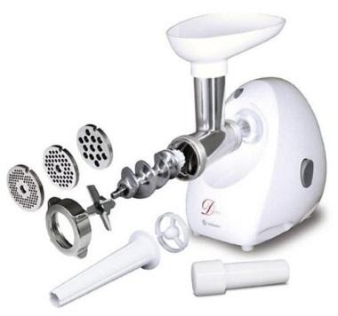
Princíp činnosti spočíva v tom, že výrobky sa v miske rozrezávajú na kúsky. Keď dopadnú na závitovku, posunú sa nadol k nožu. Driek skrutky je pripojený k drôtu. Súčasne s prvým otáčaním a nožom priliehajúcim k mriežke. Mäso sa naseká nožom, potom ho závitovka vtlačí otvormi mriežky do taniera.

Obchodná prevádzka 2.ročník 18.3.2021
Manipulácia so strojmi, údržba

Pri obsluhe nárezových strojov v oddelení mäsa, mlynčekov na mäso, elektrických krájačov na chlieb a podobne musíme dodržiavať BOZP.
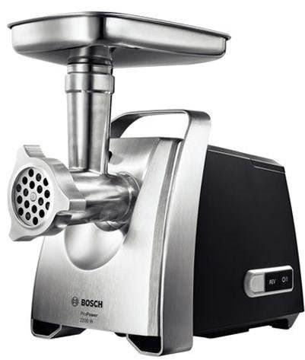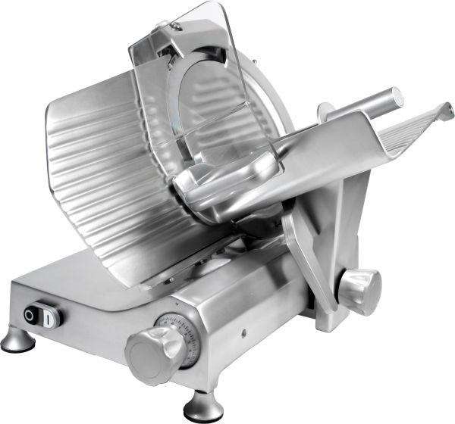

Pred spustením stroja do chodu dodržiavame tieto zásady :
-stroj musí byť odpojený od elektrického prúdu
-podlaha musí byť čistá a suchá
-so strojom manipuluje len zaškolený pracovník
-pracovník musí mať predpísané pracovné oblečenie a protišmykovú pracovnú obuv
-pred začiatkom práce skontrolovať funkčnosť vypínačov z miesta obsluhy
-nikdy nechytať a nedotýkať sa stroja mokrými rukami !

Obchodné počty 2. ročník 15.3.2021
Jednoduchá trojčlenka

Naučme sa riešiť úlohy s priamou úmernosťou pomocou trojčlenky.
Môžeme zvoliť aj riešenie pomocou zápisu.

Príklad: Za 2 kg mäsa zaplatíme 8 eur. Koľko eur zaplatíme za 5 kg mäsa?
Riešenie trojčlenkou: Ide o priamu úmernosť.
2 kg mäsa . . . . . . . . . . . . . . . . . . . 8 €
5 kg mäsa . . . . . . . . . . . . . . . . . . . €

5 : 2 = x : 8 trojčlenka má tri čísla a neznámu x
x = (8 . 5) : 2
x = 20 €
Odpoveď: Za 5 kg mäsa zaplatíme 20 eur.

Riešenie zápisom: 2 kg mäsa . . . . . 8 €
1 kg mäsa . . . . . 8 : 2 = 4 €
5 kg mäsa . . . . . 5 . 4 = 20 €
Odpoveď: Za 5 kg mäsa zaplatíme 20 eur.
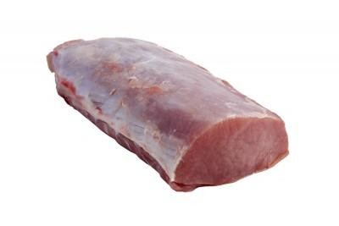

Marec - 4. týždeň - obchodná prevádzka 2. ročník

Obchodná prevádzka 2.ročník 22.3.2021
Bezpečnosť pri manipulácii so strojmi

Najzákladnejšie pravidlá:
- všetky stroje , zariadenia, používame iba k tomu účelu , na ktorý boli určené a schválené
- nepoužívame žiadne stroje, ktoré sú nespôsobilé z dôvodu poškodenia
- o všetkých strojoch musí mať obsluhujúci personál prehľad o spôsoboch, ktorými je možné stroj alebo skupinu strojov odpojiť či núdzovo zastaviť
- stroje, ktoré nespĺňajú požiadavky na bezpečnú prácu, musia byť z pracoviska odstránené. Pokiaľ to nie je možné musia byť viditeľne označené výstražnou tabuľou a technicky znemožnené ich uviesť do pohybu
- pred zahájením práce na zariadení, obsluha, ktorá nám nie je známa, je nutné sa zoznámiť s návodom na používanie a pri práci ho dodržiavať
- všetky stroje a zariadenia zapájame len do elektrických zásuviek, ktoré zodpovedajú predpisom
- pri odpájaní zariadenia zo zásuvky chytíme vždy zástrčku, nikdy neťaháme za kábel
- na žiadnom stroji ani zariadení sa nesmú demontovať ochranné kryty, bezpečnostné zábrany apod.
- pokiaľ návod odporúča preventívnu prehliadku stroja servisnou organizáciou, je vhodné toto rešpektovať
- pri práci na strojoch, ktoré majú pohyblivú časť, pracujeme so zapnutým ochranným odevom ( rukávy ) a používame vhodnú prikrývku hlavy.
- pokiaľ má zariadenie vetrací otvor ničím ho neprekrývame
- pokiaľ máme podozrenie o bezpečnosti niektorého stroja alebo zariadenia neuvádzame ho do chodu do tej doby pokiaľ sa chyba neodstráni

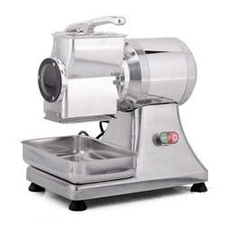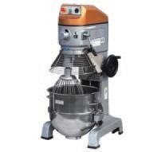

Obchodná prevádzka 2.ročník 25.3.2021
Opakovanie učiva

1.Kto môže opravovať stroje a zariadenia.................................................................
.................................................................................................................................................
2.Pred zahájením práce na zariadeniach ktoré sú nám neznáme je nutné sa ...................
..................................................................................................................................................
3.Stroje, ktoré nespĺňajú požiadavku bezpečnej práce musia byť z prevádzky................
.................................................................................................................................................
4.Pri práci na strojoch, ktoré majú pohyblivú časť pracujeme vždy so.............................
..................................................................................................................................................

Obchodné počty 2. ročník 22.3.2021
Zložitá trojčlenka, nepriama úmernosť

Dve veličiny sú nepriamo úmerné vtedy, ak jedna veličina v nejakom pomere vzrastie, druhá veličina v tom istom pomere klesne. Takýto vzťah medzi dvoma veličinami nazývame nepriama úmernosť.
Príklad: Zistite vzťah medzi dvoma veličinami.
Rýchlosť auta a čas za ktorý prejde danú vzdialenosť.
Prvá veličina a druhá veličina.
Riešenie: Čím rýchlejšie auto jazdí, tým kratší je čas jazdy do cieľa.
Čím pomalšie auto jazdí, tým dlhší je čas jazdy do cieľa.
Odpoveď: Ide o nepriamu úmernosť.
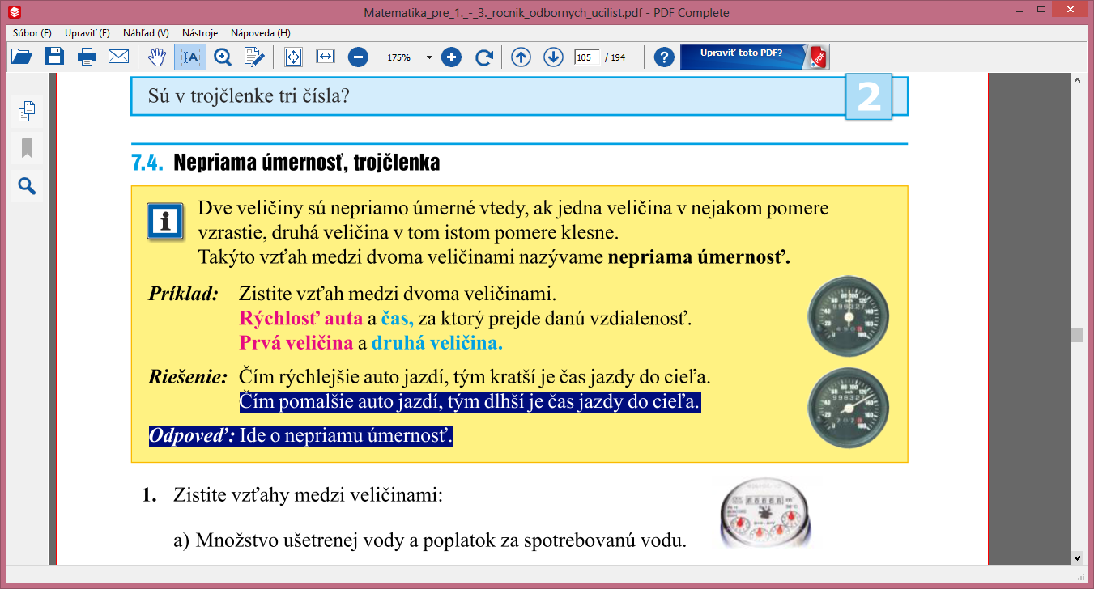
Naučme sa riešiť úlohy s nepriamou úmernosťou pomocou trojčlenky.
Môžeme zvoliť aj riešenie pomocou zápisu.
Príklad: Jeden murár postavil múr za 20 hodín.
Za koľko hodín postavia ten istý múr štyria murári?
Riešenie trojčlenkou: Ide o nepriamu úmernosť.
1 murár . . . . . . . . . . . . . . . . . . . 20 hodín
4 murári . . . . . . . . . . . . . . . . . . . x hodín
x : 20 = 1 : 4
x = (1 . 20) : 4
x = 5
Odpoveď: Štyria murári postavia múr za 5 hodín.
Riešenie zápisom: 1 murár . . . . . 20 hodín
4 murári . . . . . 20 : 4 = 5 hodín
Odpoveď: Štyria murári postavia múr za 5 hodín.
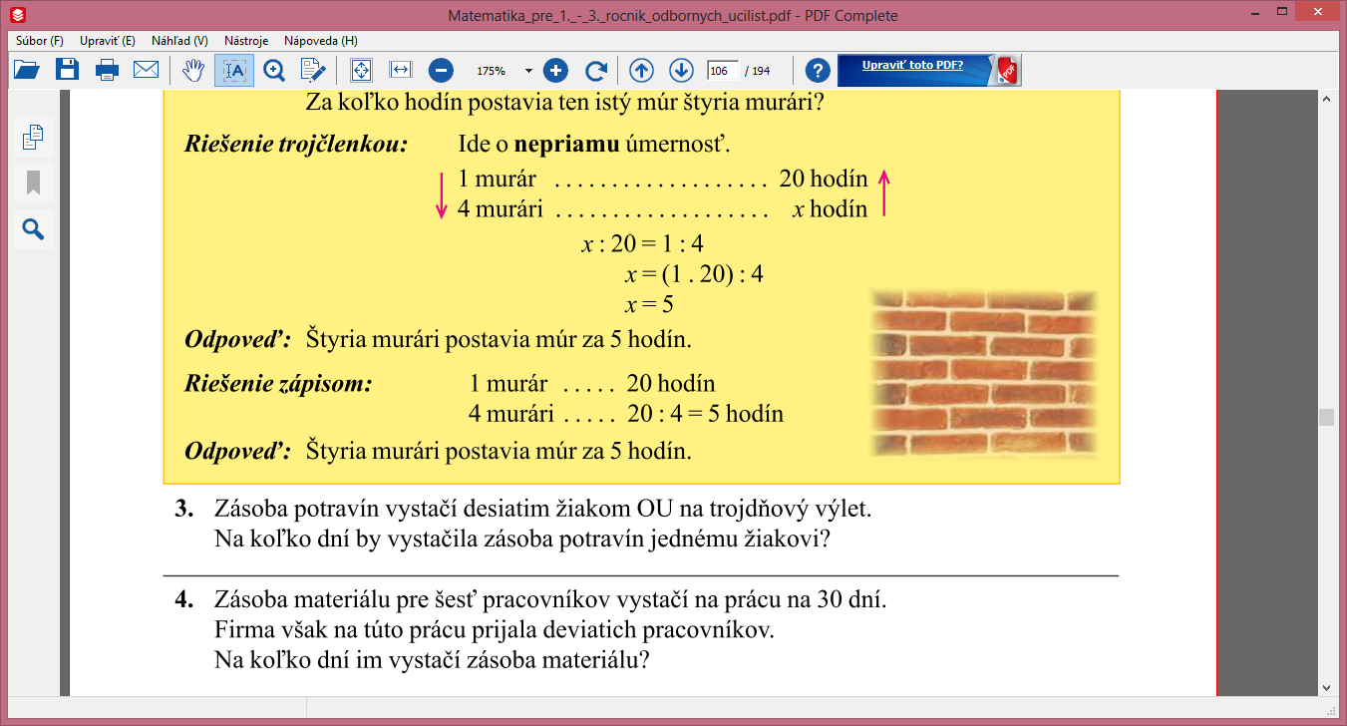

Marec - 5. týždeň

Obchodná prevádzka 2.ročník 29.3.2021
STROJE A ZARIADENIA NA ČISTENIE
Zásady obsluhy elektrických čistiacich strojov a prístrojov

Dobrá znalosť svojho pracovného vybavenia je potrebná aby sme sa stali perfektným zamestnancom, je to prostriedok, ktorý uľahčí a zefektívni prácu.
Základné zásady obsluhy elektrických čistiacich strojov a prístrojov:
- prečítať si návod na použitie – niektorým sa to môže zdať zrejmé alebo nepotrebné, ale skutočnosť je taká, že mnoho nových strojov prichádza s rôznymi novými vlastnosťami a nie vždy sa ovládajú ako staršie modely.
- vyskúšať si obsluhu stroja – ak sa plánuje používanie stroja na rušnom mieste je potrebné si vyskúšať stroj a jeho funkcie na voľnej ploche kde nemôžeme do nikoho a ničoho naraziť.
- konzultácia s profesionálom – odborník zaškolí zamestnanca na prácu na stroji a podá mu cenné informácie.
- odpracte čistený priestor – pred začatím práce je potrebné odstrániť všetky prekážky, ktoré by bránili efektívnosti práce.
- vyhnúť sa vlhkosti – skôr ako sa začne čistiť nejaká oblasť treba skontrolovať či do nej neunikli nejaké kvapaliny, ktoré by mohli poškodiť čistiaci stroj.
- vyprázdňovanie zbernej nádoby – pri práci sa bude zberná nádoba napĺňať nečistotami čo môže narúšať funkčnosť stroja. Zberná nádrž sa vyprázdňuje v pravidelných intervaloch, čím sa mnohokrát uľahčí práca s čistiacim strojom.
- kontrolovať svoju prácu – počas práce pravidelne kontrolovať čistené povrchy, či nie je poškodený stroj a vykonáva svoju prácu dobre.
- udržovať pravidelnosť – v pravidelných časových intervaloch čistiť povrchy a tým rýchlejšie a efektívnejšie bude ďalšie čistenie

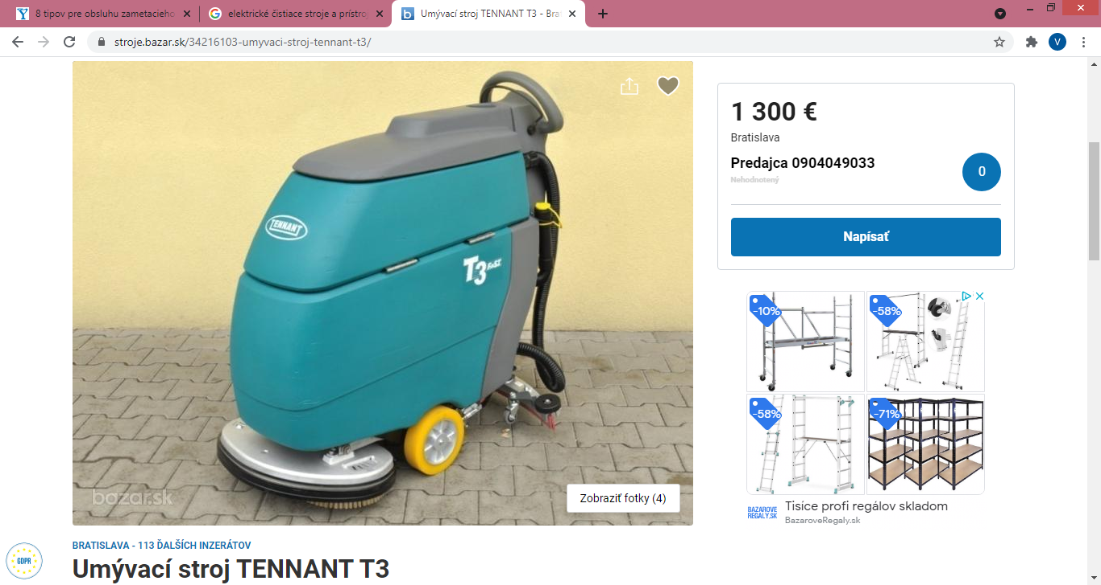

Obchodné počty 2. ročník 22.3.2021
Trojčlenka a jej využitie

Pri výpočte priamej alebo nepriamej úmernosti sa často využíva riešenie pomocou trojčlenky. Trojčlenka je taký zápis dvojíc hodnôt veličín, kde tri z nich poznáme a štvrtú máme vypočítať.
Slovnú úlohu si najprv poriadne prečítame a urobíme zápis úlohy. Potom určíme typ úmernosti, na základe typu úmernosti napíšeme trojčlenku a vypočítame ju. Na záver napíšeme stručnú odpoveď.
Naučme sa riešiť úlohy s nepriamou úmernosťou pomocou trojčlenky.
Môžeme zvoliť aj riešenie pomocou zápisu.
Príklad: Jeden murár postavil múr za 20 hodín.
Za koľko hodín postavia ten istý múr štyria murári?
Riešenie trojčlenkou: Ide o nepriamu úmernosť.
1 murár . . . . . . . . . . . . . . . . . . . 20 hodín
↓4 murári . . . . . . . . . . . . . . . . . . . x hodín↑
x : 20 = 1 : 4
x = (1 . 20) : 4
x = 5
Odpoveď: Štyria murári postavia múr za 5 hodín.
Riešenie zápisom: 1 murár . . . . . 20 hodín
4 murári . . . . . 20 : 4 = 5 hodín
Odpoveď: Štyria murári postavia múr za 5 hodín.

Vypočítajte príklad:
Za desať lístkov na autobus zaplatili žiaci 34 eur.
Koľko eur zaplatia žiaci za 20 lístkov na autobus?

OV 2. týždeň
Odborný výcvik 2. ročník 9.3.2021, 10.3.2021, 12.3.2021
STROJOVÉ KRÁJANIE A PORCIOVANIE
BOZP pri práci s elektrickým nožom, pílkou, nožnicami

Elektrické nože nám umožňujú krájať presne a bezpečne, nielen čerstvý chlieb, ale aj zamrznuté mäso. Pri tomto krájaní treba dodržiavať BOZ a hygienu. Elektrický nôž dokáže ušetriť množstvo času a energie najmä pri príprave väčšieho množstva potravín, ktoré potrebujeme nakrájať.
Najčastejšími úrazmi pri práci s elektrickými nožmi sú poranenia, ktoré vznikajú pri používaní alebo čistení.
BOZP pri manipulácií s elektrickým nožom :
-nože udržiavame v čistote, umývame ich oddelene,
-používame vhodnú protišmykovú dosku na krájanie,
-nože uskladňujeme do stojana na nože alebo na miesto, ktoré je určené (priehradka),
-pri manipulácií s nožmi dbáme na vlastnú bezpečnosť a bezpečnosť iných.

Odborný výcvik 2. ročník 9.3.2021, 10.3.2021, 12.3.2021
BOZP pri práci s elektrickým nožom, pílkou, nožnicami

Elektrická pílka pre pohodlné pílenie konárov.
Elektrické nožnice vykúzlia dokonalo rovné plochy či rôzne tvary na živých plotoch aj samostatne rastúcich kríkoch. Sú určené na strihanie letorastov (jednoročných výhonkov) kríkov, živých plotov a trávy.
Elektrické nožnice sú ľahké, takže s nimi môžu pohodlne pracovať aj ženy a majú tichý chod. Sú vybavené elektromotorom s bezpečnostným obojručným zapínaním, transparentným ochranným štítom a dobehovou brzdou.
Pri manipulácií s elektrickými nožnicami a pílkou musíme mať znalosti a zručne zdatný na takúto prácu. Pri kúpe takéhoto tovaru si pozorne naštudujeme návod na používanie tovaru. Postupujeme podľa pokynov návodu k obsluhe kúpeného tovaru.
Pri práci s elektrickými nožnicami dodržiavame tieto zásady :
-nosíme ochranné okuliare,
-nosíme ochranné rukavice,
-nosíme protišmykovú obuv,
-pri práci vo výškach používame rebrík, ktorý musí mať zabezpečovací systém,
-nosíme ochranný odev.
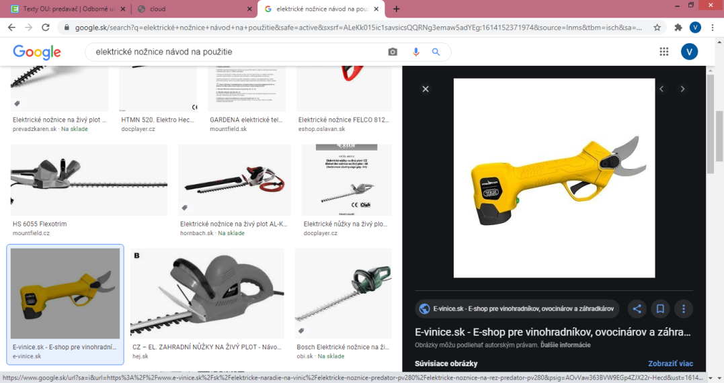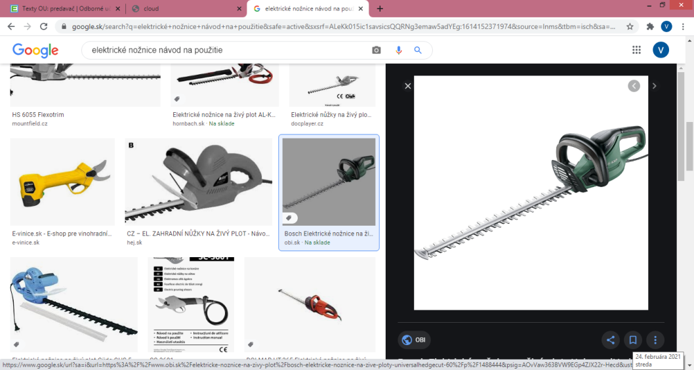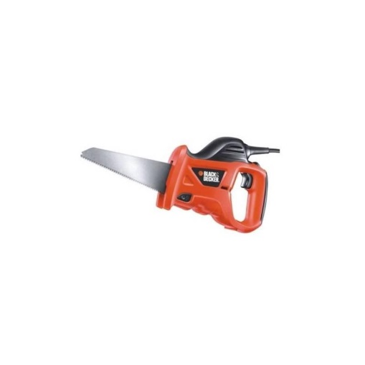

Odborný výcvik 2. ročník 9.3.2021, 10.3.2021, 12.3.2021
Kontrola stroja pred uvedením do chodu
Strojné zariadenie je vlastne pracovným prostriedkom, ktorý musí byť konštruovaný tak, aby bola čo možno v najväčšej miere zaistená bezpečnosť obsluhy.
Zamestnávateľ je o minimálnych bezpečnostných a zdravotných požiadavkách pri používaní pracovných prostriedkov povinný vykonať potrebné opatrenia, aby pracovný prostriedok poskytnutý zamestnancovi na používanie bol na príslušnú prácu vhodný alebo prispôsobený tak, aby pri jeho používaní bola zaistená bezpečnosť a ochrana zdravia zamestnanca.
Bezpečnosť strojného zariadenia je najdôležitejším článkom každého stroja, zariadenia a systému, kde nejaká časť vykonáva mechanický pohyb. Ide o súhrn opatrení, ktoré majú zamedzovať kontaktu stroja počas tohto pohybu, prevádzky s obsluhou, ľudským činiteľom.
Dôležitou súčasťou je identifikácia, posúdenie rizík. To znamená, že je potrebné vyhľadať a identifikovať všetky zdroje ohrozenia, nebezpečenstvá a situácie, pri ktorých môže dôjsť k ohrozeniu a jeho iniciácii.
Riziká, ktoré nie je možné odstrániť mechanickými prvkami (konštrukciou stroja, krytmi a podobne), je potrebné zaistiť inými, napr. elektronickými opatreniami. Na zostatkové riziká je treba upozorniť bezpečnostnými značeniami na strojoch, návodmi v technickej dokumentácii, správnym zaškolením, zaučením obsluhy.
Ovládacie a kontrolné prvky strojných zariadení, pracovného prostriedku musia byť viditeľné, identifikovateľné a primerane označené. Ak to nie je nevyhnutné, ovládacie a kontrolné prvky musia byť umiestnené mimo zóny nebezpečenstva, ich činnosť nesmie vytvárať ďalšie nebezpečenstvo a nesmú zvyšovať riziko ani v dôsledku neúmyselnej činnosti.
Ovládače musia byť umiestnené tak, aby k nim bol ľahký prístup.
Špecifickým prvkom je tzv. obojručné ovládacie zariadenie. Obojručné ovládacie zariadenie je zariadenie vyžadujúce súčasné pôsobenie obidvoch rúk počas spúšťania a udržiavania stroja v chode a chrániace obsluhu – operátora, pred nebezpečenstvom.
Pracovný prostriedok musí byť vybavený ovládacím prvkom, ktorým môže byť úplne a bezpečne zastavený. Každé pracovisko musí byť vybavené ovládacím prvkom umožňujúcim zastavenie niektorých alebo všetkých pracovných prostriedkov podľa druhu nebezpečenstva.
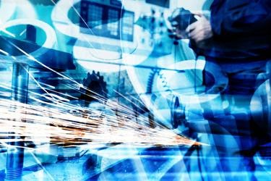

OV 3. týždeň
Odborný výcvik 2. ročník 16.3.2021, 17.3.2021, 19.3.2021
Zásady a technologický postup pri krájaní, porciovaní tovaru

Pri obsluhe nárezových strojov v oddelení mäsa, elektrických krájačov na chlieb a podobne musíme dodržiavať BOZP.

Pred spustením stroja do chodu dodržiavame tieto zásady :
-stroj musí byť odpojený od elektrického prúdu
-podlaha musí byť čistá a suchá
-so strojom manipuluje len zaškolený pracovník
-pracovník musí mať predpísané pracovné oblečenie a protišmykovú pracovnú obuv
-pred začiatkom práce skontrolovať funkčnosť vypínačov z miesta obsluhy
-nikdy nechytať a nedotýkať sa stroja mokrými rukami !

Odborný výcvik 2. ročník 16.3.2021, 17.3.2021, 19.3.2021
Nácvik krájania na nárezovom stroji
Všeobecné bezpečnostné opatrenia
• Nárezový stroj musí byť obsluhovaný zaškolenou osobou, ktorá ovláda všetky použivateľské a bezpečnostné upozornenia obsiahnuté v návode na použitie.
• Toto je nárezový stroj pre rodinu. Toto zariadenie nie je určené na profesionálne používanie.
• Napriek tomu, že zariadenie je vybavené rôznymi bezpečnostnými systémami, je zakázané dotýkať sa čepele noža alebo iných častí zariadenia, keď je zapnuté.
• Pred začatím čistenia alebo každej údržby musí byť zariadenie odpojené z elektrickej siete.
• V pravidelných časových periódach prosím kontrolujte stav napájacieho kábla a elektrických súčastí.
• Nárezový stroj nepoužívajte na mrazené produkty alebo mäso a ryby s kosťami alebo produkty, ktoré nie sú potravinami.
• V prípade, že čepeľ sa po viacnásobnom brúsení zmenší o viac ako 10 mm, obráťte sa prosím pre výmenu na technický servis.
• Nikdy nevykonávajte samy opravy, vždy sa obráťte na odborný personál.
Odborný výcvik 2. ročník 16.3.2021, 17.3.2021, 19.3.2021
Nácvik krájania na nárezovom stroji
Ovládanie
Ovládacie tlačidlo a kontrolná dióda sa nachádzajú na pravej strane podstavy. (obr. 2)
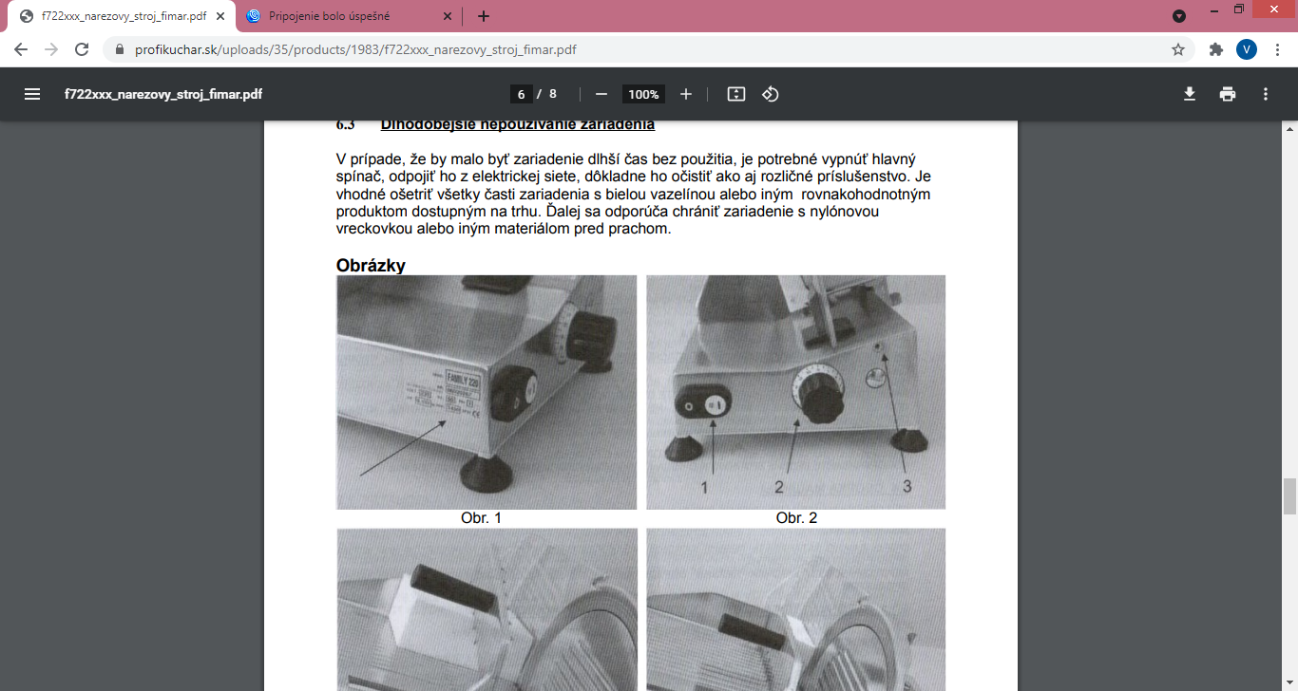
1. Tlačidlo pre zapnutie a vypnutie zariadenia
2. Regulátor pre nastavenie šírky rezu
3. Mastenie
Umiestnenie jedla na nárezový stroj
• Jedlo musí byť položené na tanieri len vtedy, keď je regulátor šírky rezu nastavený na pozícii nula a motor je vypnutý, čím sa predíde prípadným škodám.
• Jedlo položené na posuvnom vozíku musí byť uchytené držiakom.
• Ruka sa položí na držiak potravín a môže sa začať s krájaním.
• V prípade, že je potravina dokonale rozkrájaná, použite prednú stranu držiaka, aby bola nastavená proti čepeli kotúča.
• Po ukončení krájania vypnite motor a regulátor šírky rezu nastavte do pozície nula. Jedlo vezmite z taniera (obr. 3 – 4).
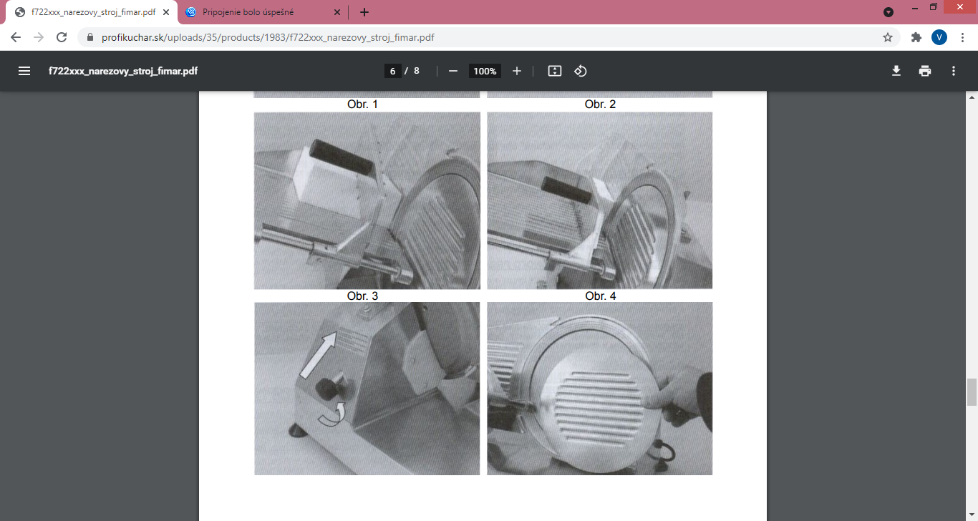

OV 4. týždeň
Odborný výcvik 2. ročník 23.3.2021, 24.3.2021, 26.3.2021
Nácvik krájania na nárezovom stroji
Brúsenie
Brúsenie je veľmi dôležitý proces pri používaní zariadenia. Musí sa uskutočniť vždy vtedy, keď nie je rez rovný. Časový interval tohto procesu závisí od používania a od druhu krájaných produktov. Pred začatím brúsenia je nevyhnutné dôkladné očistenie celého zariadenia a tiež starostlivé odstránenie mastnôt z kotúča.
Brúsenie pevný brúsny kotúč
1. Zapojte elektrický konektor do elektrickej siete.
2. Odstráňte otočný gombík ako je na obr. 11
3. Zodvihnite brúsne zariadenie a otočte o 180°, aby sa kotúč nachádzal medzi obidvomi šmirgľami (obr. 12 - 13)
4. Otočný gombík znovu našróbujte až kým nebude brúsne zariadenie pevne uchytené.
5. Zatlačte tlačidlo „A“ minimálne na 5 – 10 sekúnd na prešmirgľovanie (obr. 14).
6. Na niekoľko sekúnd zatlačte tlačidlo „B“ pre odstránenie prípadných ostrín (obr. 14)
7. Zariadenie vypnite a dajte brúsne zariadenie do pôvodnej pozície.

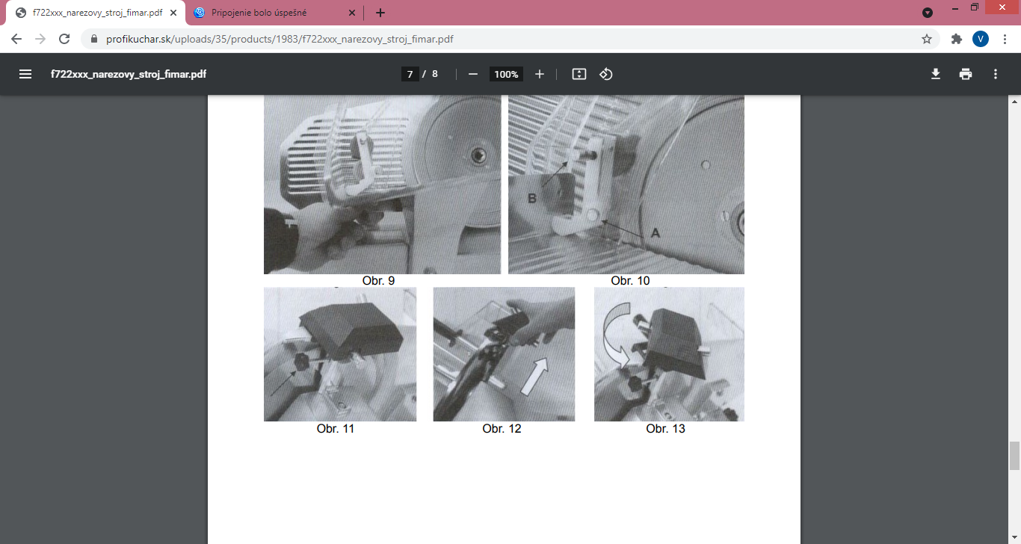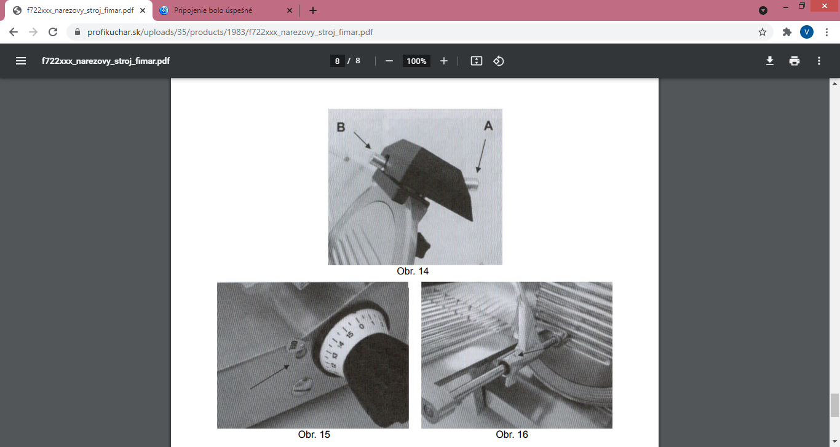
Odborný výcvik 2. ročník 23.3.2021, 24.3.2021, 26.3.2021
Čistenie strojov, drobná údržba
Čistenie vo všeobecnosti a čistiace prostriedky Pred každou údržbou alebo čistením sa presvedčite, že hlavný spínač je vypnutý a napájací kábel je odpojený z elektrickej siete. Každodenné starostlivé čistenie zariadenia je nevyhnutné pre dlhodobú bezporuchovú prevádzku. Napriek mnohým bezpečnostným opatreniam je potrebné dávať veľký pozor pri zaobchádzaní s kotúčom, aby sa predišlo prípadným zraneniam. Zariadenie môže byť umývané s normálnymi neutrálnymi čistiacimi prostriedkami, ktoré neobsahujú sódu alebo alkohol. Čistenie odnímateľných častí nie je možné vykonávať v umývačkách riadu, pretože by mohli byť poškodené eloxovaním.

Nácvik manipulácie s paletovým vozíkom v predajni
Zásady manipulácie:
- pri manipulácii s tovarom dbáme na to, aby sme tovar nepoškodili, nerozbili,
- dodržiavame obmenu zásob,
- s tovarom manipulujeme podľa druhu na určené miesto,
- pri manipulácii s tovarom na paletu ukladáme, ťažký tovar dole a ľahší hore,
- tovar, ktorý prijíma cudzie pachy ukladáme oddelene,
- s tovarom manipulujeme bezpečne,
- tovar vždy kladieme na paletu pre ľahšiu manipuláciu,
- tovar nekladieme na podlahu, nesmie sa dotýkať stien.
Bezpečnostné predpisy: pri manipulácii s tovarom dbáme na vlastnú bezpečnosť, musíme zabezpečiť priechodnosť uličiek medzi regálmi, zvlášť venujeme pozornosť tovaru zo skla, porcelánu, keramiky - pozor pri manipulácií s paletovým vozíkom, ktorý na predajni musí byť
viditeľne označený. Pri presune tovaru po predajni dbáme na bezpečnosť zákazníkov.

